Dátum: 2021. november 10-11.

A Roto Professional Service folytatja a növekedési pályát / 2021-ben is komoly többletforgalom / Több sikerfaktor / Hatékony diverzifikációs stratégia / Megváltozott termékösszetétel az eltérő piaci fejlődés révén / A betörésvédelmi üzletág piaci betörése – a szolgáltatás szegmens növekedik / Inspiráló úttörő / A partner-hálózat további kiépülése / Majdnem teljes lefedettség / Új „Service Friends“-tag Kelet-Németországban / Vevőorientált versenyképesség hosszútávú biztosítása / Digitális karbantartási folyamat / Az ingatlankezelők dicsérik a B2B-együttműködést

Fellendülésben a szolgáltatási ágazat és a digitalizálás

Velbert/Düsseldorf − A 2021-es év is úgy fog bekerülni a még fiatal Roto Frank Professional Service GmbH (RPS) történelmébe, mint egy jelentős növekedést felmutató év. Dr. Christian Faden ügyvezető konkétan többletforgalommal számol, amely „kb. 30 százalékos“ lesz. A siker újból elsődlegesen az ablakok és ajtók utógondozásának széles szolgáltatási spektrumán alapul, amely végül hatékonyan vette fel a harcot az ismét nagyon heterogén piaci fejlődéssel. Az ezáltal módosult termékösszetételben a komplett szolgáltatási ágazat jelenleg vezető szerepet képvisel, hangzott el 2021. november közepén a Roto-csoport 16. nemzetközi sajtónapján. Ezenkívül a jó teljesítményt a „Service Friends“-hálózat további kiépítése, az intenzív online marketing és a következetes digitalizációs fejlődés eredményezi.

Természetesen 2021-ben is rányomta a világjárvány a bélyegét az RPS-üzletágra – magyarázta Faden. Az elmúlt évvel párhuzamot vonva kiemelte, hogy gyakorlatilag az összes fogyasztói vásár elmaradt. Hasonló érvényes – különböző regionális gyakorlatokkal – a rendőrségi betörésvédelmi tanácsadásra. Kivételnek az ipari szektor számára fontos tulajdonosi gyűlések tekinthetők. Végül a partnercégek számára nagyon megterhelő anyag- és ellátáshiány az ezzel szorosan összefüggő áremelkedésekkel együtt lényegében a koronavírus függvényeként értelmezhető. Ezzel szemben pozitívnak minősíthető az, hogy eddig még nem tapasztaltuk a végfelhasználók félelmét a közvetlen érintkezéstől.

A biztonságtechnikai (szervíz)üzletágat Faden „jelenleg lehangolónak“ nevezte. A 2015 óta 55 százalékkal csökkent németországi bűncselekmények száma és a hasonlóan gyenge nyilvános ill. közepes érdeklődés fényében a lakosság motivációja és beruházási készsége már kevésbé hangsúlyosan jelenik meg. Ezen még az állami támogatás is csak kis mértékben vagy egyáltalán nem tud változtatni. Ennek ellenére a téma a megelőzés szempontjából nagymértékben releváns marad. Az RPS mindenesetre továbbra is aktívan fog gondoskodni erről. Emellett többek között a „PM 12/16-VdS“ kiegészítő vasalatra VdS-tanúsítványt szereztünk eddig egyetlen szolgáltatóként.

Az úttörő, mint ötletadó

Ebben a fázisban ismét megjelenik a diverzifikációs stratégia hatékonysága. Nemcsak kiegyenlíti a betörésvédelmi- és felújítási üzletág kieséseit, hanem összességében biztosítja a folyamatos növekedést. Mindez 2021-ben a szolgáltatási szegmens nagy keresletnövekedése révén válik lehetővé, amely jelenleg a legnagyobb forgalommal bíró üzletág. Ehhez érezhetően hozzájárul a Roto tetóablak divíziójával (DST) 2020 óta fokozatosan fel- és kiépített „Teljeskörű szolgáltatás tetőtéri ablakokhoz“. Minden „Service Friends“-üzemnek lehetősége van Faden szerint, a javításoktól a karbantartási munkákig terjedő megfelelő szolgáltatási csomagot alkalmas módon elvégezni gyártótól függetlenül.

Egyébként a koncepció töretlen növekedési dinamikája és teljes piaci elfogadása nyilvánvalóan „inspirálónak“ bizonyult. Mindez látható néhány vasalatgyártó azon legújabb törekvéseiből, hogy hasonló szolgáltatási modelleket szeretnének alapítani. A korábbiakhoz hasonlóan a Roto most is ötletadóként szerepel, és várja az új versenyhelyzetet. „Számunkra mint úttörőknek egyformán fontos a megerősítés és az ösztönzés is“ – hangsúlyozta az RPS vezetője a közel 75 személyesen ill. virtuálisan megjelent újságíró előtt.

„Világos megkülönböztetőjegy“ többek között a minősített és tapasztalt partnerüzemek sűrű hálózata. A sűrűn lakott német régiókban való átfogó jelenlét célját időközben majdnem elértük. Az adatok szerint a szövetséghez időközben csatlakozott 8 cég összesen 11 németországi és svájci telephellyel. 2021 márciusától új tagként a SecuTecc vállalat 6 dolgozója látja el a halle-lipcse-drezdai nagytérséget. A kelet-németországi élénk lakásépítési kedvnek köszönhetően Faden a központi fekvésű szaküzemet a „stratégiailag fontos erősítésként“ írta le.

Így már csak a hamburgi régióban van üresedés. Annak kitöltésére több lehetőség közül lehet választani. Az RPS-ügyvezető bízik abban, hogy 2022-ben már ennek végrehajtásáról tudósíthat.

Az ingatlankezelők elvárásai

Általánosságban elmondható, hogy a különösen a szolgáltatási szektorban egyre kisebb részt lefedő üzletág külön gazdasági, adminisztratív és logisztikai kihívásokat támaszt. Ez a folyamat összes szakaszára érvényes. Ezért a már beköszöntött digitalizációs iránynak nem maradt alternatívája, mert „a vevőorientált versenyképességünket hosszútávon biztosítani szeretnénk.“ Példaként Faden a professzionális ablak- és ajtókarbantartás iránti jelentősen megnövekedett keresletet nevezte meg.

Egy videóüzenetben vázolta fel Martin Kaßler, a német ingatlankezelők szövetségének (Verbandes der Immobilienverwalter Deutschland - VDIV) ügyvezetője, a több, mint 3400 tag vonatkozó kívánalmait. Állítása szerint, országszerte kb. 7,6 millió lakást kezelnek megbízott vagyonkezelő által. A hosszú évek óta jól működő közös munka a Roto Professional Service-szel már csak azért is fontos, mert a németországi épületállomány közel 60 százaléka az első hővédelmi rendelet kiadása előtti időszakból való. Mindez megnöveli többek között az ablakok és ajtók elhasználódását. Mind a cseréjük, mind a rendszeres karbantartásuk professzionális partner szakmai támogatását követeli meg.

A szolgáltatások elvégzéséhez az ingatlankezelők azonban konkrét elképzeléseket fűztek. Kaßler a következőket sorolta fel: közvetlenül a bérlővel történő időpontegyeztetések, a munkák átvételének bérlő általi megerősítése, az adatvédelmi rendelet betartása, átfogó karbantartási dokumentáció a garanciális igények valamint a versenyképes árak biztosítására. A VDIV ügyvezetője az RPS-szakértőkkel történő szoros párbeszédre épít annak érdekében, hogy mindez a gyakorlatban megvalósítható legyen, és a szolgáltatás mindig a kezelő szemszögéből legyen optimalizálható. Összeségében elmondható, hogy jelenleg „jobb partnert nem lehetne elképzelni.“

Végül Faden online bemutatta az építményüzletág karbantartási folyamatának digitális menetét. Összefoglalta az ehhez szükséges lépéseket az időpontegyeztetéstől a dokumentáció átadásáig. A programot minden partnerüzem egységesen használja. Az előadó összegzése: „A digitalizáció is a növekedés mozgatórugója.“

Képfeliratok

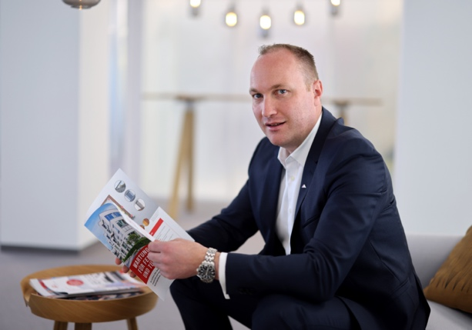

A 2021-es év is úgy fog bekerülni a még fiatal Roto Frank Professional Service GmbH (RPS) történelmébe mint egy jelentős növekedést felmutató év. A jó teljesítmény okaként Dr. Christian Faden ügyvezető az ablakok és ajtók utógondozásának széles szolgáltatási spektrumát, a„Service Friends“-hálózat további kiépítését és a következetes digitalizációs fejlődést nevezte meg.
Fotó: Roto Christian_Faden.jpg

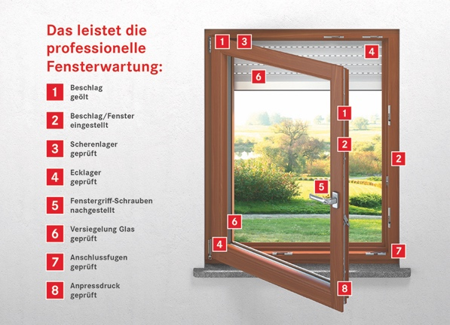

Gyorsan növekvő karbantartási igényekről számol be a Roto Professional Service (RPS). Itt is messzemenően digitalizált folyamatokra van szükség. Csak így biztosítható hosszútávon a vevőorientált versenyképesség“, hangzott el a Roto-csoport 16. nemzetközi szakmai sajtónapján.
Fotó: Roto RPS_1.jpg

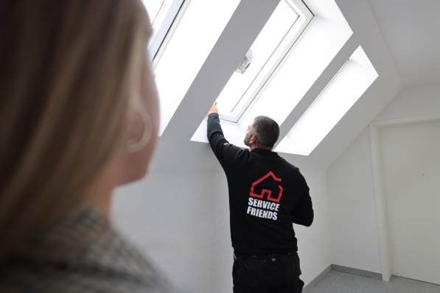

A teljes szolgáltatási szegmens jelenleg a legnagyobb forgalommal bíró üzletág a Roto Frank Professional Service GmbH (RPS)-nél. A vállalat szerint ehhez jelentősen hozzájárul a közösen a Tetőablak üzletággal (DST) fokozatosan fel- és kiépített „teljeskörű szolgáltatás tetőtéri ablakokhoz“.
Fotó: Roto RPS_2.jpg

A sűrűn lakott német régiókban való átfogó jelenlét célját a Roto Professional Service (RPS) saját állítása szerint időközben majdnem elérte. 2021 márciusától a „Service Friends“-szövetség új tagjaként a SecuTecc vállalat látja el a halle-lipcse-drezdai nagytérséget. A kelet-németországi élénk lakásépítési kedvnek köszönhetően ez egy „stratégiailag fontos erősítés.“
Fotó: Roto RPS_3.jpg

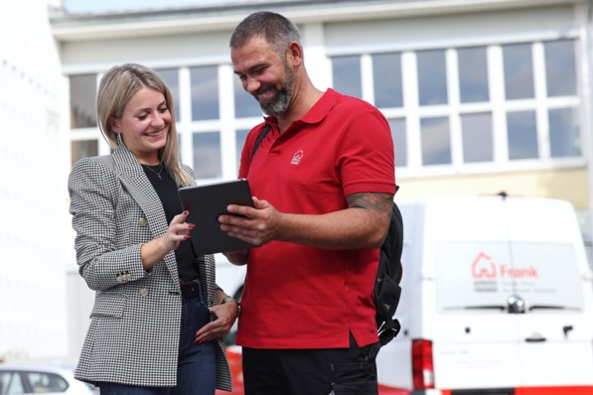

A végfelhasználók világjárvány által kiváltott félelme a közvetlen érintkezéstől 2021-ben jelentősen alábbhagyott, számol be a Roto Professional Service (RPS). Ezzel a pozitív változással szemben állnak azonban a Corona-vírus negatív hatásai mint például gyakorlatilag az összes fogyasztói vásár elmaradása. Célzott online kampányok segítségével azonban mindezek ellenére sikerült hatékony marketingtevékenységet folytatni az ablakok és ajtók utógondozása terén.
Fotó: Roto RPS_4.jpg

Nyomtatható – másolat kérésre.

Kiadó: Roto Frank Professional Service GmbH • Wilhelm-Frank-Platz 1 • 70771 Leinfelden-Echterdingen • Tel. +49 711 7598 3580 • Fax +49 711 7598 4294 • christian.faden@roto-frank.com
Szerkesztőség: Linnigpublic Agentur für Öffentlichkeitsarbeit GmbH • Fritz-von-Unruh-Straße 1 • 56077 Koblenz • Tel. +49 261 303839 0 • Fax +49 261 303839 1 • koblenz@linnigpublic.de

